Л АБОРАТОРНАЯ РАБОТА № 7
ШАБЛОНЫ ПРОЕКТИРОВАНИЯ
Цель работы: ознакомиться с основными шаблонами проектирования, научиться применять их при проектировании и разработке ПО.
Листинг:
package com.yourdomain.calculatorkeyboard;
import java.util.ArrayList;
import java.util.List;
// Интерфейс Observer для кнопок
interface ButtonObserver {
void execute(String command);
}
// Сервис для регистрации кнопок и уведомления
class CalculatorKeyboard {
private List<ButtonObserver> buttons = new ArrayList<>();
// Регистрация кнопки
public void registerButton(ButtonObserver button) {
buttons.add(button);
}
// Удаление кнопки
public void removeButton(ButtonObserver button) {
buttons.remove(button);
}
// Уведомление кнопок о действии
public void pressButton(String command) {
for (ButtonObserver button : buttons) {
button.execute(command);
}
}
}
// Реализация кнопки с числовой функцией
class NumericButton implements ButtonObserver {
private int value;
public NumericButton(int value) {
this.value = value;
}
@Override
public void execute(String command) {
if (command.equals(String.valueOf(value))) {
System.out.println("Числовая кнопка нажата: " + value);
}
}
}
// Реализация кнопки с арифметической операцией
class OperationButton implements ButtonObserver {
private String operation;
public OperationButton(String operation) {
this.operation = operation;
}
@Override
public void execute(String command) {
if (command.equals(operation)) {
System.out.println("Операция выполнена: " + operation);
}
}
}
// Кастомизируемая кнопка
class CustomizableButton implements ButtonObserver {
private String label;
private Runnable action;
public CustomizableButton(String label, Runnable action) {
this.label = label;
this.action = action;
}
@Override
public void execute(String command) {
if (command.equals(label)) {
action.run();
}
}
}
// Основной класс
public class Main {
public static void main(String[] args) {
// Создаем клавиатуру
CalculatorKeyboard keyboard = new CalculatorKeyboard();
// Добавляем кнопки
NumericButton numButton1 = new NumericButton(5);
NumericButton numButton2 = new NumericButton(3);
OperationButton addButton = new OperationButton("+");
CustomizableButton customButton = new CustomizableButton("Custom", () -> {
System.out.println("Кастомная кнопка нажата!");
// Дополнительная логика
});
keyboard.registerButton(numButton1);
keyboard.registerButton(numButton2);
keyboard.registerButton(addButton);
keyboard.registerButton(customButton);
// Нажимаем кнопки
keyboard.pressButton("5"); // Числовая кнопка 5
keyboard.pressButton("+"); // Операция "+"
keyboard.pressButton("3"); // Числовая кнопка 3
keyboard.pressButton("Custom"); // Кастомная кнопка
}
}

Результат:
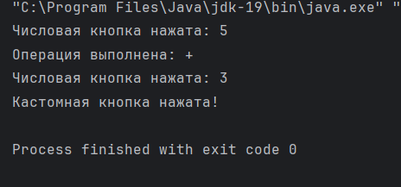

Диаграмма:

